|  |  |
| --- | --- |
|  | **Instituto Superior de Engenharia de Lisboa**  Área Departamental de Engenharia de Eletrónica e Telecomunicações e de Computadores **Redes de Internet** |

**Nome: __________________________________________ ; Nº de aluno: ________ ; Turma: ____________**

**4ª Ficha de Avaliação**

* A resposta à ficha é **individual**.
* A bibliografia a consultar é a recomendada para a disciplina. Pode e deve procurar mais informação em outras fontes (ex: os livros da biblioteca, as normas e a Internet).
* Deve justificar convenientemente todas as suas respostas quer das perguntas de desenvolvimento quer das perguntas de escolha múltipla.
* Recorra ao seu professor para esclarecer as dúvidas.
* A resposta à ficha deve ser entregue ao professor até **14/12/2015**.

1. A que se refere esta troca de pacotes entre dois *routers*? Indique a função de cada mensagem BGP.



Esta troca de mensagens entre 2 routers refere-se ao estabelecimento de uma relação de paridade entre eles

* Open Message: usada para 2 routers de conetarem um com o outro em BGP. Cada um envia o nº da sua AS uma x que são BR
* Update Message: usada para 2 routers trocarem características das suas AS, depois a conetividade estabelecida.
* Keepalive: Mensagem que informam o estado ativo de um ao outro

1. Que mensagem se encontra representada na figura seguinte e qual a sua função? Da análise da mensagem consegue inferir qual o sistema autónomo do *router* que a enviou?

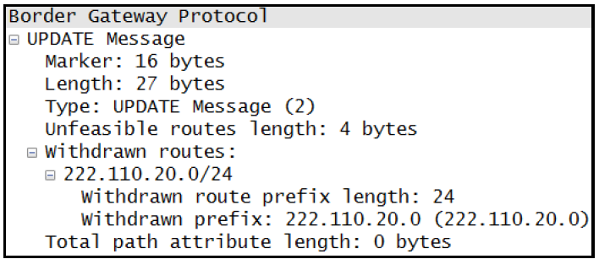

1. “No BGP os *routers* de fronteira enviam periodicamente mensagens de Update aos seus vizinhos”. Esta afirmação é falsa ou verdadeira? Justifique

Falso, apenas trocam mensagens de update caso se verifique alguma alteração na topologia, as mensagens periódicas são de keepalive

1. Considere o conjunto de sistemas autónomos representada na figura seguinte. O AS 2 pretende anunciar a sub-rede sn35 aos restantes sistemas autónomos. Explique como se desenrola este processo quando é utilizado o BGP?

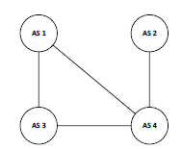

O BGP usa difusão de vectores de percurso para este efeito:

* O AS 2 envia ao seu vizinho, o AS4, o vector (sn35, AS2).
* O AS 4 difunde esta informação para os seus dois vizinhos, o AS1 e o AS3, colocando-se a si próprio no vector percurso; pretende desta forma informar os vizinhos de que a sub-rede sn35 pode ser atingida através de si próprio; o vector percurso enviado para ambos os vizinhos é então (sn35, AS2, AS4).
* De seguida AS1 e AS3 irão difundir esta informação para os seus vizinhos, isto é, AS1 envia para AS3 o vector (sn35, AS2, AS4, AS1) e AS3 envia para AS1 (sn35, AS2, AS4, AS3).
* • Depois de receber o vector enviado por AS1, AS3 envia para AS4 (sn35, AS2, AS4, AS1, AS3); AS4 verifica que já se encontra listado no vector percurso e descarta o vector (ao fazê-lo irá impedir a formação de ciclos de encaminhamento).
* Do mesmo modo, depois de receber o vector enviado por AS3, AS1 envia para AS4 (sn35, AS2, AS4, AS3, AS1); AS4 descarta este vector pelas razões anteriormente apontadas e, a partir deste momento, deixarão de circular vectores de percurso na rede de sistemas autónomos.

1. Considere o conjunto de sistemas autónomos da figura seguinte. Suponha que o AS6 anuncia a sub-rede sn18 usando o BGP.

a) Depois deste anúncio se ter propagado a toda a rede, quais são as rotas que o AS1 tem para a sn18?

b) Que critérios pode o AS1 utilizar para decidir qual das rotas a seguir para a sn18? Compare com os critérios utilizados no RIP e no OSPF.

c) Suponha que o AS2 não tem confiança no AS4. Pode impedir que ele seja utilizado para transitar tráfego. O que pode o AS2 fazer?

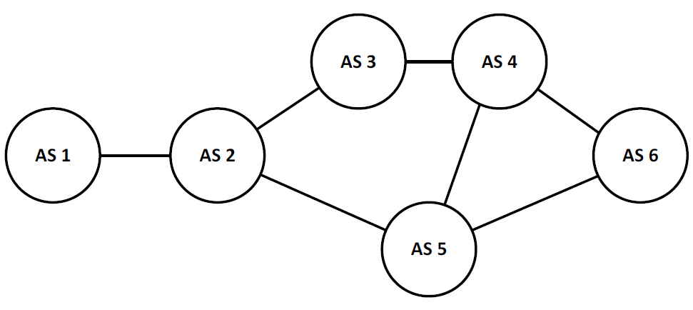

1. As rotas são:

* AS1→AS2→AS3→AS4→AS6(sn18)
* AS1→AS2→AS3→AS4→AS5→AS6(sn18)
* AS1→AS2→AS5→AS6(sn18)
* AS1→AS2→AS5→AS4→AS6(sn18)

.b): Os critérios disponíveis no RIP e no OSPF são apenas de desempenho: o encaminhamento é sempre efectuado pelo caminho de menor custo. No BGP podem ter sidos em linha de conta outros factores, nomeadamente económicos, políticos e de segurança.

c): O AS2 pode recusar-se a difundir todos os vectores que contenham o AS4. Se o fizer o AS1 deixará de ter acesso às rotas

* AS1→AS2→AS3→AS4→AS6(sn18)
* AS1→AS2→AS3→AS4→AS5→AS6(sn18)
* AS1→AS2→AS5→AS4→AS6(sn18)
* podendo usar apenas rota AS1→AS2→AS5→AS6(sn18) ser usada.

1. Figura seguinte representa uma tabela de encaminhamento BGP de um *router*. Que informação consegue retirar da tabela relativamente à topologia da rede (isto é, relativamente às sub-redes e sistemas autónomos que existem e à forma como estão interligados)?

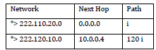

1. A figura seguinte representa a tabela de encaminhamento IP de um *router* interno a um sistema autónomo. Que informação consegue retirar da tabela relativamente à topologia da rede (isto é, relativamente às sub-redes que existem e à forma como estão interligadas)?

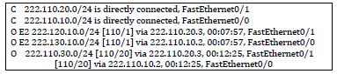

O *router* está diretamente ligado as duas *subnets* 20.0 e 10.0. Depois por OSPF a 30.0

1. Considere a rede de ISP representada na figura seguinte. Existem dois pontos de acesso à Internet, o NAP A e o NAP B. Suponha que um *router* da Internet recebeu os anúncios 198.0.0.0/15 do NAP A e 198.1.129.0/24 do NAP B. Como irá este *router* encaminhar pacotes destinados ao *host* 198.1.1.5? Através do NAP A ou do NAP B? E para o *host* destino 198.1.129.93? Justifique.

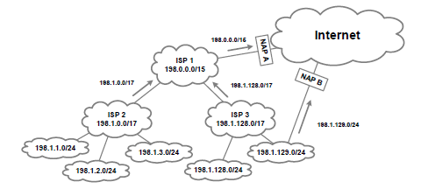

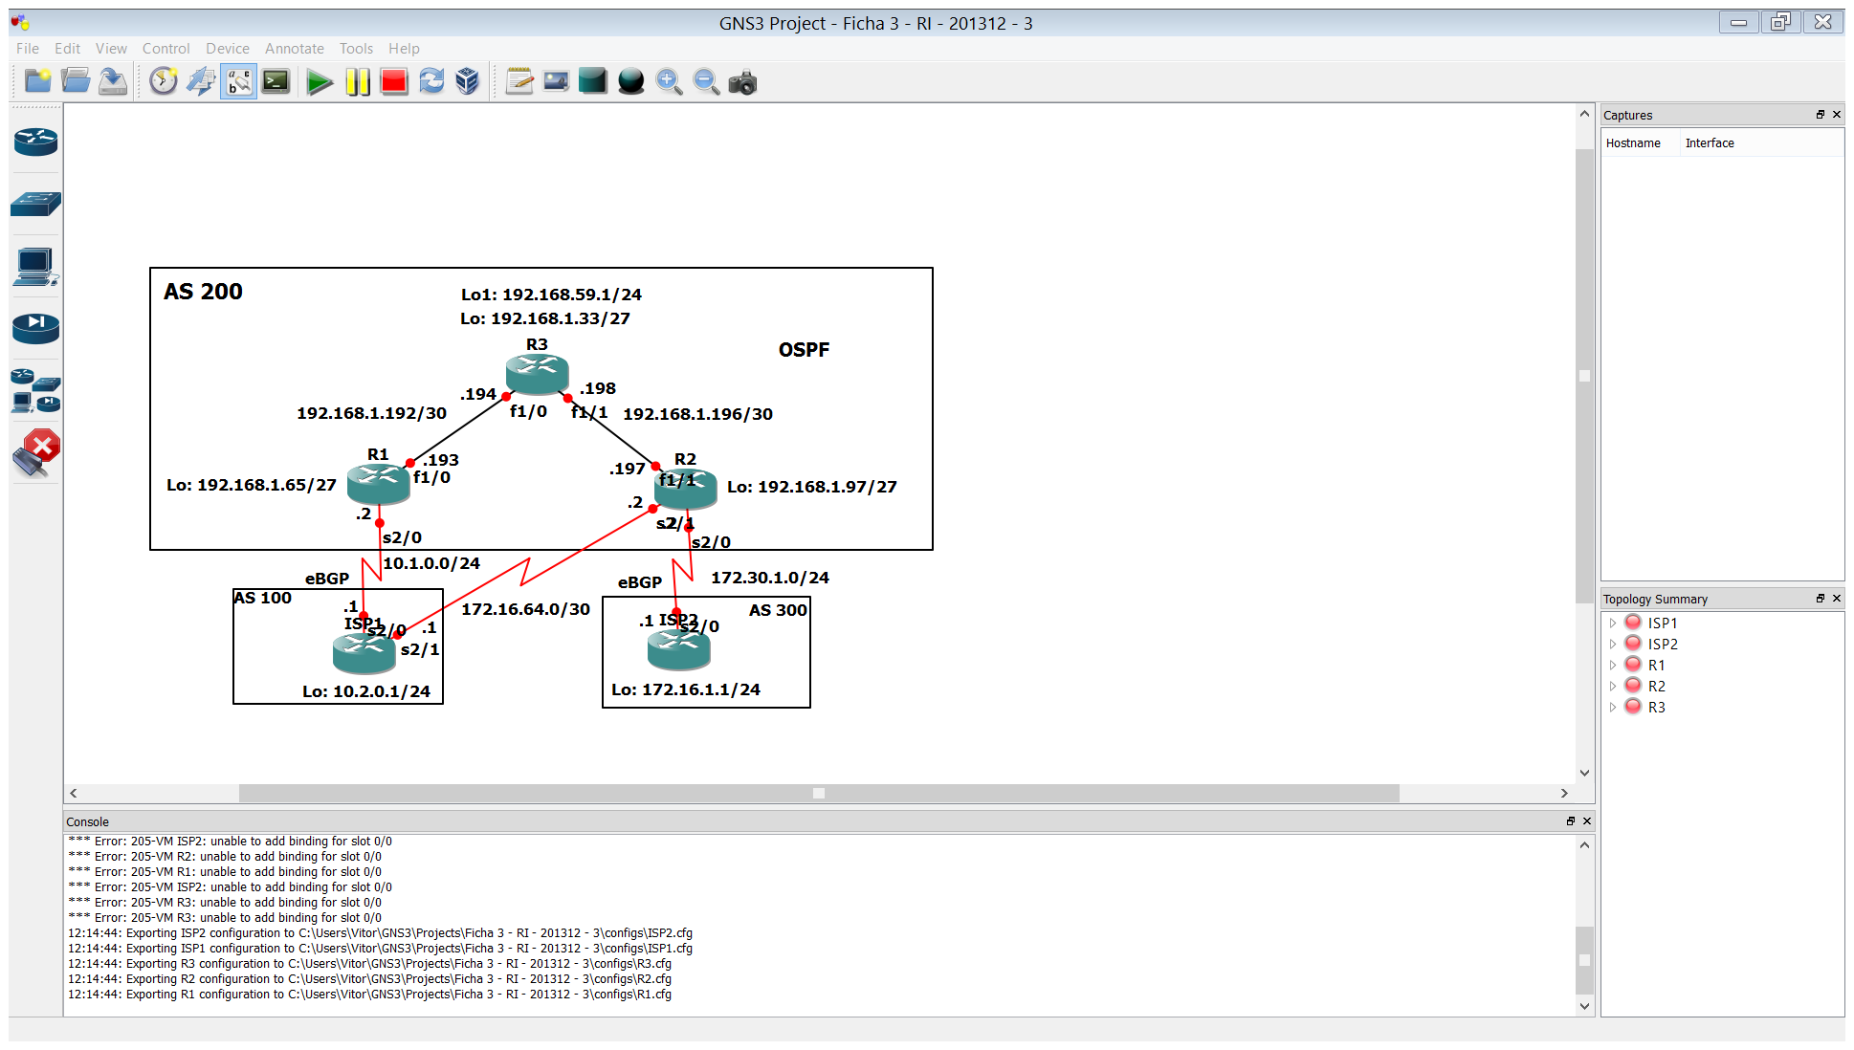

O cenário acima representa um sistema autónomo (AS 200) (*multi-homed*) com ligações a dois ISP (AS 100 e AS 300). Em vez de responder apenas teoricamente poderá implementar e experimentar no simulador a topologia deste exercício podendo assim responder com maior certeza às questões que lhe são aqui clocadas.

Indique o que teria de fazer para que:

1. Seja possível atingir qualquer rede a partir de qualquer rede do AS 200.
2. Que as rotas externas no AS 200 sejam redistribuídas pelo OSPF.
3. Não seja possível comunicar entre as redes dos sistemas autónomos do ISP1 e do ISP2 (AS 100 e AS 300) dado o AS 200 não ser um AS de trânsito.
4. A rede Lo1 do AS 200 não seja anunciada para o exterior dos AS 100 e 300.
5. O tráfego para o “resto do mundo” seja efetuado preferencialmente via AS 300, funcionando o AS 100 como *backup*.
6. O tráfego do resto do mundo para o AS 200 seja preferencialmente recebido via AS 100 e *router* R1.

**Responda ao seguinte questionário:**

1. A rede do AS200 poderia usar RIPv2?
2. Quantos ABR existem no AS 200? 0
3. Quantos ASBR existem no AS 200? 2
4. Quantos *designated routers* existem no AS 200? 2
5. Quantos LSA dos tipos 1 a 7 existem nas bases de dados de LSA dos *routers* que correm OSPF? Justifique. LSA 1: 3 (3 *routers* na área), LSA 2: 2 (2 BMA com 2 ou mais *routers* cada), (LSA 3: 0, LSA 4: 0 (dado só existir uma área OSPF no AS200)), LSA 5: 5 (um por cada rede exterior ao AS200), LSA 7: 0 (dado não haver nenhuma área not-so-stubby)
6. A área OSPF do AS200 pode ser *not-so-stubby area* OSPF? Não dado ser a área de *backbone*.
7. Como deveria proceder para que as redes que interligam os AS possam ser acedidas de qualquer sítio? O AS 200 teria de ser AS de trânsito e anunciar as redes de interligação para os outros AS e internamente.
8. O uso de *prepending* influenciaria em alguma coisa o *routing* na rede da figura? Influenciar as rotas de entrada no AS.
9. Qual a influência que o débito das ligações tem na escolha das rotas pelo BGP? Nenhuma.
10. Um AS tem de usar BGP para se poder ligar aos outros AS? Não, apenas se for *multi-homed* ou de trânsito.
11. Na rede da figura é necessário usar iBGP no AS200? O iBGP serve para se trocarem rotas externas entre os *routers* eBGP. As rotas internas ao AS são da responsabilidade do protocolo IGP, por exemplo OSPF. Permite a troca de rotas entre o AS100 e o AS300.
12. Existe o equivalente ao NAT para lidar com os números dos AS privados e públicos? Justifique. Existe um conjunto de números de AS reservados para AS privados. Quando configurado corretamente os AS públicos anuncias as rotas aprendidas dos AS privados que se ligam a eles como se pertencessem ao seu AS.
13. Porque é que nem sempre é uma boa ideia redistribuir as rotas BGP num protocolo como o OSPF? Qual a alternativa? Explosão de rotas nos *routers* interiores. Uso de rotas por omissão e rotas estáticas.

Caso implemente a topologia no simulador deverá entregar:

* Um resumo preciso e conciso sobre todas as decisões tomadas para cumprir o que foi proposto em cada ponto do enunciado do exercício.
* As listagens da configuração de cada um dos *routers* devidamente comentadas, assim como um resumo de quais os atributos usados para se atingirem os resultados pedidos.
* As listagens de todas as tabelas BGP.
* As listagens de todas as tabelas de encaminhamento.
* A listagem referente ao LSA dos *routers* que correm OSPF.
* O resultados da execução do *script* que efetua *ping* a todas as redes da topologia usada a partir de todos os *routers*.

Para o host 198.1.1.5 será através do NAPA direto ISP1, depois ISP2 e finalmente o host, isto pq host esta contido no ISP2 e este por sua vez contido no ISP1

Para o host 198.1.129.93 sera através do NAPB, tb poderia ser através do NAPA mas é sempre escolhido o prefixo como a mascara maior (/24 > /15)

Aprendem por BGP a 222.120.10.0 e 222.13.1.0

1. No cenário da figura seguinte responda às questões que se seguem com verdadeiro e falso. A todas as ligações existe associada uma sessão de BGP, por omissão são aplicados os valores seguintes aos atributos: *local-preference* (LP) = 100, métrica (MED) = 100 e WEIGHT = 100.

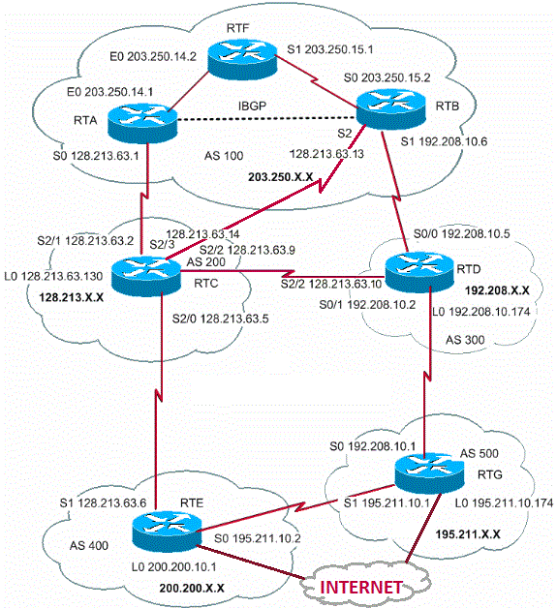

Não é requerido que implemente no simulador a rede da figura mas poderá faze-lo para assim poder testar as suas respostas.

1. No cenário base qual a rota preferida do RTF para a Internet?
2. No cenário base, se os anúncios do AS100 para o AS200 forem “prepended” quatro vezes e RTC aplicar LP=250 aos anúncios recebidos de RTA, qual será o percurso do tráfego de RTG para o AS100?

RTG, __RTC__,__RTA __,____,____

1. Partindo do cenário base, verifique se, alterando atributos quando da receção (*in*) de rotas no AS100 de acordo com as alíneas seguintes, é possível garantir que o tráfego destinado à Internet saia por RTB?
   1. RTA marcar as rotas com LP = 180 F
   2. RTA marcar as rotas com MED = 50 F
   3. RTB marcar as rotas com Weight=120 e RTA com Weight=150 F
   4. RTA marcar as rotas com *community* = no-export F
2. Partindo do cenário base, indique como é que, alterando atributos quando da receção (*in*) de rotas no AS100, seria possível garantir que o tráfego destinado à Internet saia predominantemente por RTA?

RTA: LP>100

1. Tendo em conta o cenário acima de utilização de BGP, quais as soluções possíveis de realizar no AS100 de forma a influenciar o percurso de tráfego proveniente da Internet
   1. Realizando *prepending* nos anúncios de rotas do RTA ao RTC F, o caminho preferido já não passava por esta ligação
   2. Colocando MED 200 nas rotas enviadas ao AS200 e de 100 às enviadas ao AS300 F
   3. Aplicando LOCAL_PREFERENCE 200 às rotas recebidas do AS200 e 100 às recebidas do AS300 F
   4. Colocando LOCAL_PREFERENCE 200 nas rotas enviadas ao AS200 e de 100 às enviadas ao AS300 F
   5. Nenhuma das outras hipóteses V
2. Tendo em conta o cenário acima de utilização de BGP, que soluções são possíveis realizar no AS100 de forma a garantir que o tráfego para todos os AS exteriores passe pelo AS200
   1. Realizando *prepending* nos anúncios de rotas do RTA ao RTC **F**
   2. Colocando MED 200 nas rotas enviadas ao AS200 e de 100 às enviadas ao AS300 **F**
   3. Aplicando LOCAL_PREFERENCE 200 às rotas recebidas do AS200 e 100 às recebidas do AS300 **V**
   4. Colocando LOCAL_PREFERENCE 200 nas rotas enviadas ao AS200 e de 100 às enviadas ao AS300 **F**
   5. Nenhuma das outras hipóteses
3. Recorrendo à manipulação/filtragem baseada num só atributo no AS100, proponha solução para as seguintes situações:

Garantir que o tráfego proveniente do AS200 entre via RTA

Nos anúncios realizados por RTA a RTC enviando MED inferior ao de omissão (<100)

Garantir que o tráfego sai sempre pelo RTB

Marcando as rotas recebidas do exterior pelo *router* RTA com LOCAL_PREFERENCE inferior ao de omissão (<100)

1. Indique para que serve e como funciona o IGMP *snooping*?

Aplicação que corre em *switches* e que evita que todos os pacotes *multicast* sejam enviados para todas as portas do *switch*. Ao escutar as mensagens ICMP trocadas entre os equipamentos que correm IGMP aprende em que portas existem equipamentos à escuta de cada um dos fluxos *multicast*, evitando enviar esses mesmos fluxos pelas portas onde não existem nenhuns equipamentos interessados neles.

1. Considere a captura de pacotes da figura seguinte, efetuada numa rede de área local onde está ativo um grupo *multicast*:

a) Qual o endereço do grupo *multicast*?

230.0.0.0 (224.0.0.1 são todos os hosts)

b) Qual o endereço IP do *Querier* e dos recetores *multicast*?

Querier 222.2222.50.1 (envia querie de membership de minuto a minuto)

receptores multicast 50.100, 50.120, 50.130 (podem existir mais pq responde sempre um ao acaso, logo não se sabe ao certo)

c) Explique porque razão a mensagem que se segue à enviada por 222.222.50.1 não é sempre enviada pelas mesma estação?

Pq é escolhido randomly um para responder a membership query



1. O que representa a captura seguinte?



Membership queries e respetivas respostas de 2 grupos multicasting. 230.0.0.0 cujos receptores são 130,120 e 110 (aparentemente) e 235.0.0.0 cujo receptor é apenas 120 (aparentemente)

1. O que representa a figura seguinte?

2 grupos de multicasting iguais ao da alínea anterior mas sem o 110 no 230.0.0.0 (aparentemente), depois o 120 deixa o grupo 230.0.0.0. De seguida o 130 deixa o grupo 230.0.0.0. Sempre que existe uma membership query para 224.0.0.1 é para todos os hosts (de todos os grupos) sendo que responde sempre um de cada grupo. Sempre que há uma membership query para um dado grupo, apenas um recetor desse grupo deve responder

1. O que representa a captura seguinte?



Uma situação cm 2 grupos de multicasting em que a query (50.1) deixa o seu lugar e tem de ser elegido um novo (é elegido o que tem o IP menor dos restantes, 50.2)